MUJERES SANANDO HERIDAS
EL CONCILIO NACIONAL DE MUJERES CATÓLICAS
se preocupa de su seguridad

No está sola, Hay ayuda para usted
Casi 75% de hombres que abusan a sus parejas también abusan de sus hijos. Muchas veces los niños son testigos del abuso. Niños criados en hogares abusivos son 42% más probables de perpetuar el ciclo de la violencia.
ALBERGUE CERCANO
[Telefono]
ALBERGUE CERCANO
[Telefono]
ALBERGUE CERCANO
[Telefono]
ALBERGUE CERCANO
[Telefono]
ALBERGUE CERCANO
[Telefono]
ALBERGUE CERCANO
[Telefono]
ALBERGUE CERCANO
[Telefono]
ALBERGUE CERCANO
[Telefono]
ALBERGUE CERCANO
[Telefono]
ALBERGUE CERCANO
[Telefono]
ALBERGUE CERCANO
[Telefono]

- No es su culpa
- Haga un plan de seguridad
- Contacte un albergue cercano

1-800-799-SAFE (7233)

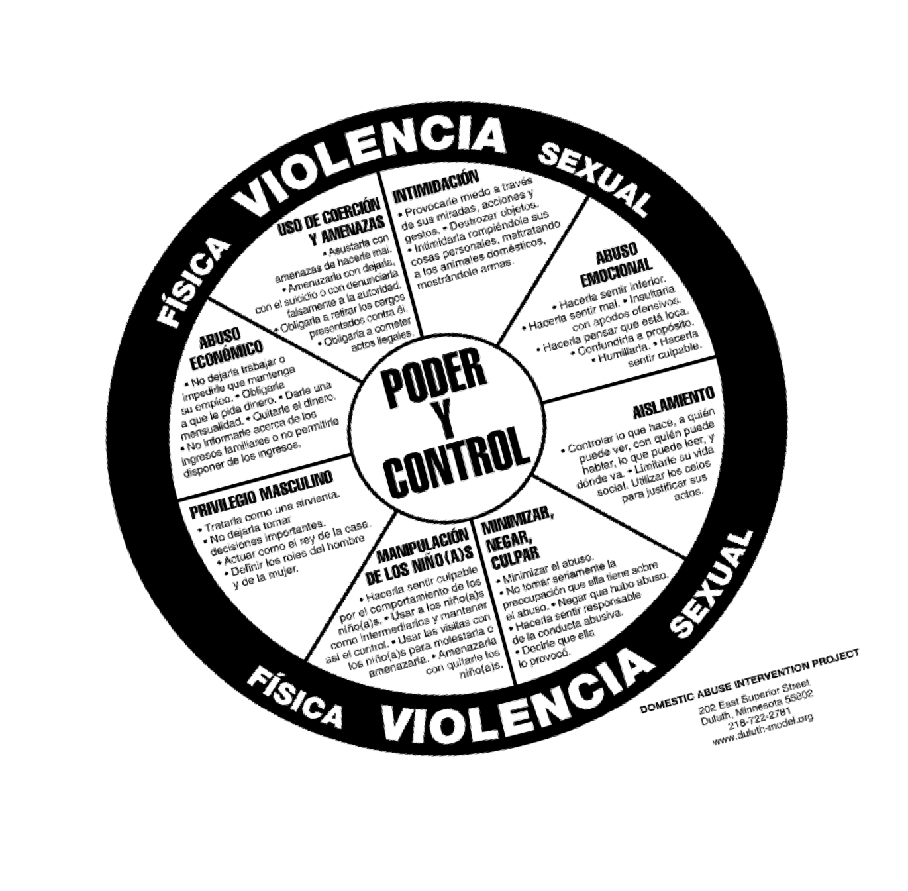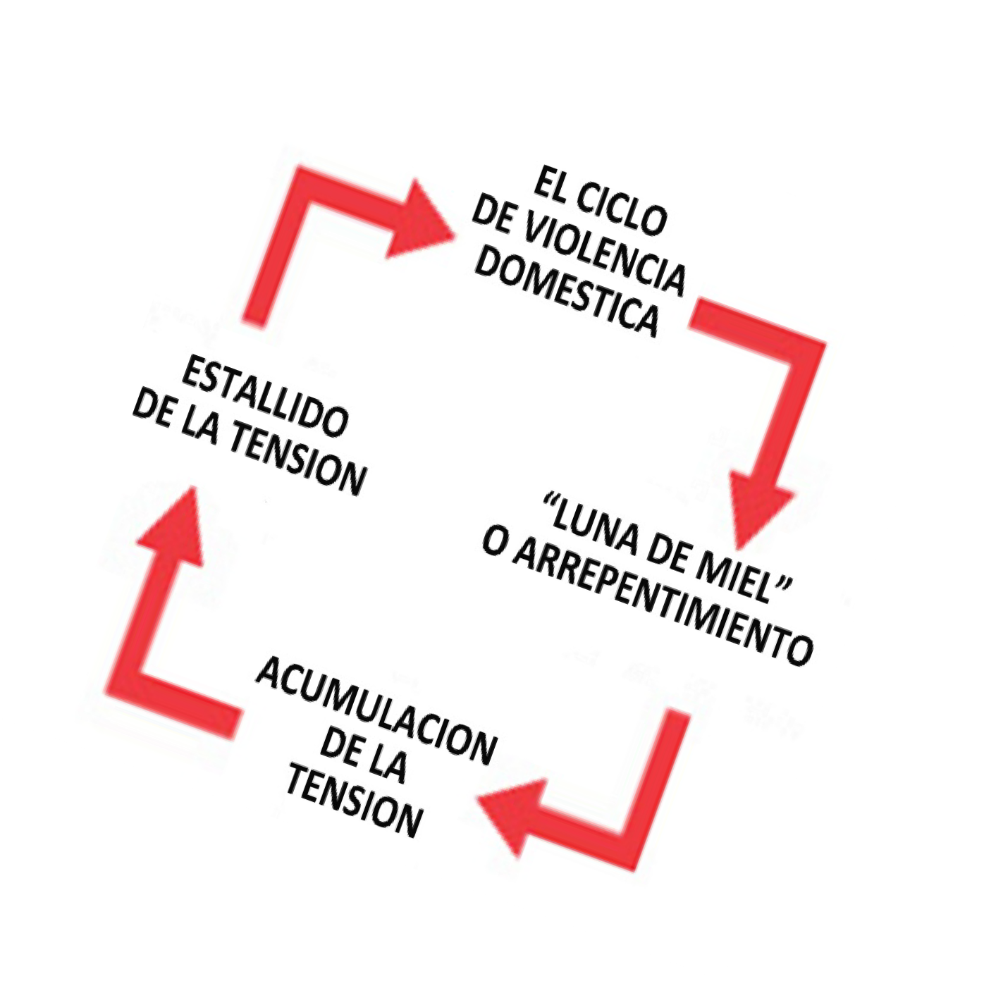
ALBERGUE CERCANO
[Telefono]
ALBERGUE CERCANO
[Telefono]

